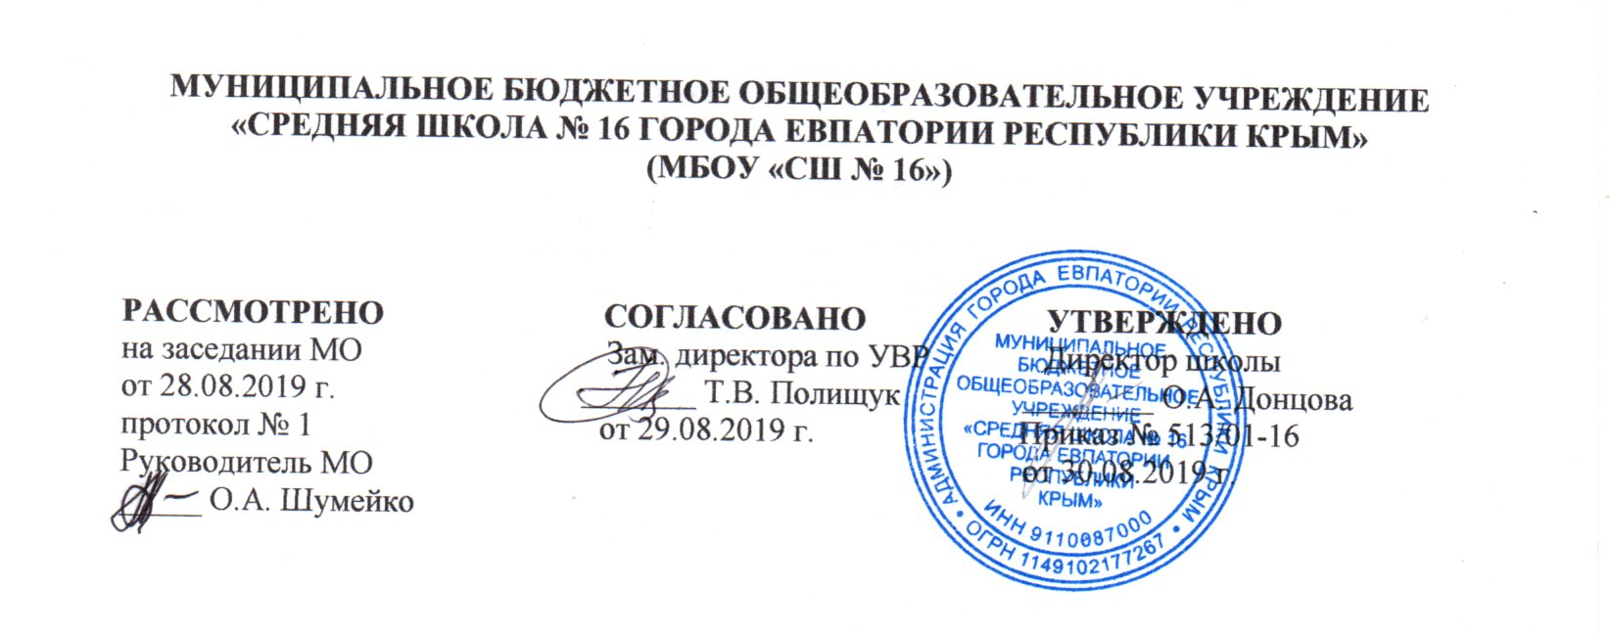

КАЛЕНДАРНО-ТЕМАТИЧЕСКОЕ
ПЛАНИРОВАНИЕ
ПО ТЕХНОЛОГИИ

для 4-Б класса
на 2019-2020 учебный год

Составитель:
Чирко Людмила Викторовна
учитель начальных классов

_____________
(подпись учителя)

г. Евпатория 2019
№ п/п |  | Дата |  | Тема урока
план | факт | план | факт
1. Информационный центр (4 ч)
1 |  | 02.09 |  | Вспомним и обсудим! ТБ.
2 |  | 09.09 |  | Информация. Интернет. ТБ.
3 |  | 16.09 |  | Создание текста на компьютере. ТБ.
4 |  | 23.09 |  | Создание презентаций. Программа Рower Point. Проверим себя. ТБ.
2. Проект «Дружный класс» (3 ч)
5 |  | 30.09 |  | Презентация класса. ТБ.
6 |  | 07.10 |  | Эмблема класса. ТБ.
7 |  | 14.10 |  | Папка «Мои достижения». Проверим себя. ТБ.
3. Студия «Реклама» (4 ч)
8 |  | 21.10 |  | Реклама и маркетинг. ТБ.
9 |  | 28.10 |  | Упаковка для мелочей. ТБ.
10 |  | 11.11 |  | Коробочка для подарка. ТБ.
11 |  | 18.11 |  | Упаковка для сюрприза. Проверим себя. ТБ.
4. Новогодняя студия (3 ч)
12 |  | 25.11 |  | Новогодние традиции. Изготовление новогодних игрушек. ТБ.
13 |  | 02.12 |  | Игрушки из зубочисток. ТБ.
14 |  | 09.12 |  | Игрушки из трубочек для коктейля. Проверим себя. ТБ.
5. Студия «Декор интерьера» (5 ч)
15 |  | 16.12 |  | Интерьеры разных времён. Художественная техника «декупаж». ТБ.
16 |  | 23.12 |  | Плетённые салфетки. ТБ.
17 |  | 13.01 |  | Цветы из креповой бумаги. ТБ.
18 |  | 20.01 |  | Сувениры на проволочных кольцах. ТБ.
19 |  | 27.01 |  | Изделия из полимеров. Проверим себя. ТБ.
6. Студия «Мода» (7 ч)
20 |  | 03.02 |  | История одежды и текстильных материалов. ТБ.
21 |  | 10.02 |  | Исторический костюм. Одежда народов России. ТБ.
22 |  | 17.02 |  | День защитника Отечества. Изготовление макета военно-технического объекта. ТБ.
23 |  | 02.03 |  | Синтетические ткани. ТБ.
24 |  |  |  | Твоя школьная форма. ТБ.
25 |  | 16.03 |  | Объёмные рамки. ТБ.
26 |  | 23.03 |  | Аксессуары одежды. ТБ.
27 |  |  |  | Вышивка лентами. Проверим себя. ТБ.
7. Студия «Подарки» (3 ч)
28 |  | 30.03 |  | Плетёная открытка. ТБ.
29 |  | 06.04 |  | Весенние цветы. Проверим себя. ТБ.
8. Студия «Игрушки» (5 ч)
30 |  | 13.04 |  | История игрушек. Игрушка – попрыгушка. ТБ.
31 |  |  |  | Качающиеся игрушки. ТБ.
32 |  | 27.04 |  | Подвижная игрушка «Щелкунчик». ТБ.
33 |  |  |  | Игрушка с рычажным механизмом. ТБ.
34 |  | 18.05 |  | Подготовка портфолио. Проверим себя. Выставка детских работ. ТБ.

